Необходимо изготовить 50 или 70 штук.

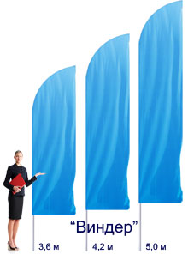

Высота: 3,6 метров
Флаг: 3*0,9 метров
Основание: Забивное «штырь», оцинкованная сталь

